Этапы урока | Деятельность учителя | Деятельность учащихся | ЭОР | Фото с урока
1.Организационный момент | -Ребята, сегодняшний урок пройдет в необычном, виртуальном кабинете. Давайте заглянем в него. | Настраиваются на работу на уроке. | Платформа learnis  https://www.Learnis.ru/516398/  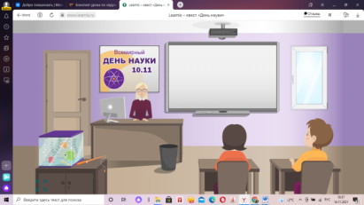 | 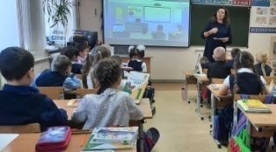
2. Мотивационный настрой. Введение в тему урока. | -Прочитайте, какое событие отмечается сегодня во всем мире.  -Ежегодно 10 ноября отмечается Всемирный день науки за мир и развитие. Это мероприятие было учрежденов 1999 году на Международной научной конференции в столице Венгрии – Будапеште.  - Кому посвящено это событие?  -Каждый день мы видим вокруг себя вещи, к которым привыкли: телефон, электрочайник, автомобиль, интернет, бумага, ручка. Но мы даже не задумываемся, сколько труда и усилий было вложено, чтобы их придумать. А ведь все это появилось благодаря человеку, которому пришла необычная идея, и который успешно её реализовал. Чаще всего этот человек — учёный.  -Ученый занимается наукой, он все изучает, занимается разными исследованиями, наблюдениями.  -Во всем мире День науки отмечают 10 ноября, а вот День науки в России отмечается 8 февраля. Кстати, в других странах тоже отмечается День науки: в Беларуси —в январе; в Казахстане — в апреле; в Туркмении — в июне; в Украине — в мае.  -Во многих странах, как вы поняли, в календаре есть такая замечательная дата – День науки. Почему этой дате уделяется такое большое внимание?  -Говорят: «Наука – двигатель прогресса». Благодаря научным открытиям человек полетел в космос, научился с помощью новейших технологий побеждать серьёзные болезни, изобрёл разные умные машины, которые облегчают жизнь человека.  -А какие науки вы знаете?  -В настоящее время существует много наук. Например, наука о числах – это математика, а занимаются ею – математики; наука о веществах – химия, а ученые - …химики; наука, которая изучает движение – физика, ученые…физики; наука, которая изучает живые организмы – биология, а ученые…биологи.  -Есть много других наук. Об одной из них мы сегодня поговорим более подробно.  -Что это за наука, спросим у виртуального педагога.  (кликнуть мышкой на фигурку учителя, появится ребус). | Читают на первой странице квеста название события: День науки.  Слушают учителя.  Высказывают предположения.  Называют известные им науки.  Дополняют слова педагога. |  | 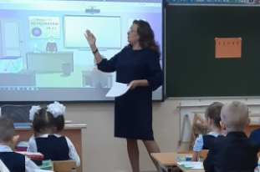
3. Работа по теме урока.  А) Формулируют учебную задачу. | -Учитель хочет, чтобы вы сами определили, о какой науке пойдет речь на уроке. Разгадайте предложенный ребус. Есть несколько вариантов ответа. Только один из них правильный.  - Запишем букву ответа в таблицу. Данные таблицы нам понадобятся в конце работы, чтобы открыть дверь виртуального класса. Ваша задача – подобрать код, который откроет дверь.  -Наука называется астрономия. А ученые, которые ей занимаются, называются астрономами.  -Что вы знаете о науке астрономии? Чем занимаются ученые-астрономы?  -Каждый из вас сегодня будет астрономом, проведет научные исследования. А в чем будет заключаться ваша задача, узнаете из учебника. Откройте страницу 48. Прочитайте учебную задачу.  -Сегодня вы узнаете, какую форму имеет наша планета и как она движется. Будете учиться выдвигать предположения и доказывать их.  -Итак, начнем исследование. Что помогает нам получать сведения об окружающем мире? Какие источники информации?  -Давайте вернемся снова в виртуальный класс и обратимся к компьютеру.  (кликнуть на экран компьютера, он затребует пароль. Паролем является дата Всемирного дня знаний – 1011. После ввода пароля появится учебное задание). | Разгадывают ребус.  Высказывают предположения.  Читают учебную задачу (учебник окружающего мира, стр. 48- 1 абзац).  Формулируют учебную задачу.  Называют известные им источники информации.  Делают предположения, что является паролем. | 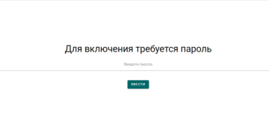 | 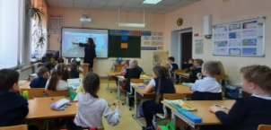  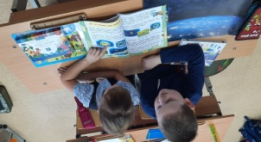  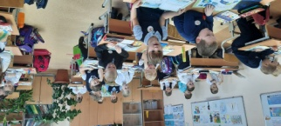
3. Работа по теме урока.  Б) Определение формы Земли. | -Прежде чем вы будете выполнять задание, просмотрите учебное видео.(0.17-1.14)  -Дайте ответ на вопрос: Какая же все-таки Земля. Ответить на вопрос поможет учебник, стр. 48.  -Рассмотрите изображения № 1 и № 2. Выскажите предположение, какое изображение Земли правильное. Рисунки № 3 и № 4 подскажут доказательства верного предположения. Обсудите данное задание в парах.  -Расскажите, к какому выводу вы пришли? Какая же все-таки Земля?  -Ребята, я немного дополню ваши ответы. Однажды португальский учёный Магеллан снарядил 5 кораблей, которые должны были двигаться постоянно в одном и том же направлении. Плавание длилось почти 3 года, и было очень тяжёлым. Назад удалось вернуться только одному кораблю. Обойдя вокруг Земли, экспедиция Магеллана подтвердила, что Земля — шар.  Позже получили много других доказательств того, что Земля шарообразная. Особенно убедительны фотографии, сделанные космонавтами. Когда космонавты смотрят из космоса на нашу планету, она им кажется светящимся шаром голубого цвета.  -Молодцы, ребята. Вы справились с заданием. Внесем в таблицу вторую букву кода. | Читают учебное задание.  Просматривают видео.  Работают с текстом и иллюстрациями учебника окружающего мира, стр. 48.  Обсуждают в парах предложенные изображения, делают выводы.  Озвучивают выводы по выполненному заданию.  Слушают дополнения педагога. | Образовательная платформа РЭШ  https://resh.edu.ru/subject/lesson/4013/start/154631/  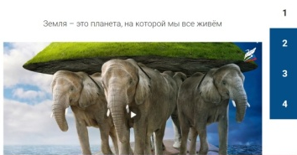 | 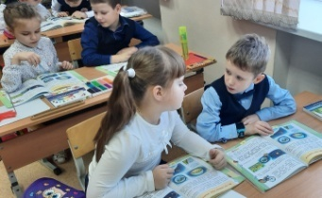  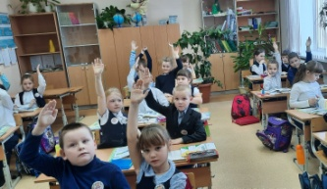  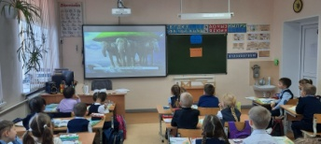
3. Работа по теме урока.  В) Создание модели глобуса. | -Выполняя предыдущее задание, вы доказали, что Земля имеет форму шара. Зная это, учёные давно создали модель Земли — глобус. Подойдите ко мне, рассмотрим глобус. (Организуется двигательная активность учащихся).  -Какого цвета больше всего на глобусе? Что обозначают синим цветом?  -Зелёным, жёлтым и коричневым цветом показана суша. Это леса, поля и горы.  -Хотите попробовать слепить модель Земли? Давайте опробуем. (Смотрят короткое видео на платформе Учи.у)  -Замечательные модели Земли у вас получились. | Организуется двигательная активность учащихся.  Подходят к педагогу, рассматривают глобус.  Смотрят учебное видео.  Изготавливают модели глобусов. | Если нет модели глобуса, можно рассмотреть виртуальный глобус  Образовательная платформа РЭШ  https://resh.edu.ru/subject/lesson/4013/main/154635/  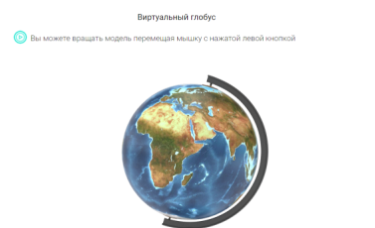  Образовательная платформа Учи.ру  https://uchi.ru/teachers/groups/12355197/subjects/6/course_programs/1/cards/103594  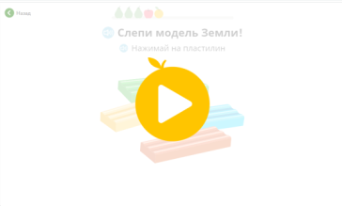 | 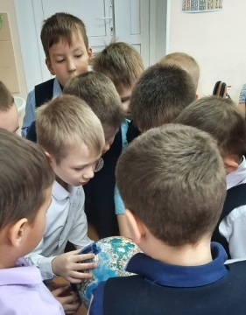  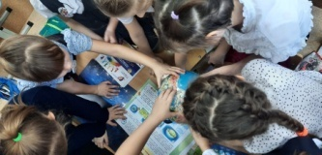  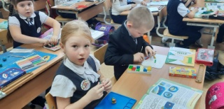  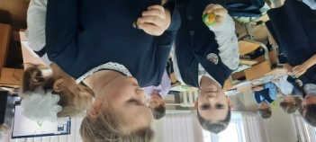
3. Работа по теме урока.  Г) Знакомство с законом земного притяжения | -Возвращаемся в виртуальный класс и ищем следующее задание.  -Обратимся снова к модели Земли – к глобусу. На нем видно, что поверхность Земли состоит из материков и океанов. Материки — огромные участки суши, со всех сторон окружённые водой.  -Какие материки вы знаете?  -Давайте включим демонстрационный экран.  (кликнуть на кнопку проектора)  -В расположении материков допущена ошибка. Давайте попробуем ее найти.  (в случае затруднения обращаются к глобусу).  -Открылось следующее задание. Ответьте на вопрос: Почему люди не падают с земли, раз она имеет форму шара?  -Давайте проведем эксперимент: попробуем разместить фигурку человечка на глобусе. Может она удержаться?  -А если мы подбросим вверх мячик или другой какой-либо предмет, что с ним произойдет? Верно, он падает на землю.  -Посовещайтесь в группах и сделайте предположение: Почему же люди не падают с поверхности Земли.  -Существует закон земного притяжения. Его открыл ученый Ньютон. Всё то, что находится вокруг земли, притянется к ней. Благодаря этому притяжению Земля и удерживает на себе растения, птиц и людей. Но чем дальше от Земли, тем эта сила (гравитация) слабее.  Давайте проведем небольшой эксперимент. Для этого потребуются: картон, стакан, вода. Стакан наполняем водой до самых краев, накрываем картоном так, чтобы внутрь не попал воздух. Затем медленно перевернем стакан.  -Что же произошло?  -Верно, картон и вода остались на месте. Дело в том, что внутри емкости совершенно нет воздуха. Картон и вода не способны преодолеть давление воздуха снаружи. Именно по этой причине они остаются на своих местах. Вот так и к земле притягиваются все предметы окружающего мира.  -Молодцы, ребята! Получена еще одна буква секретного кода. Двигаемся дальше. | Рассматривают глобус, называют известные материки.  Находят ошибки в расположении материков.  Наблюдают за проведением эксперимента, делают вывод.  Обсуждение в группах  Высказывают предположения.  Слушают добавления педагога.  Организуется двигательная активность учащихся. Подходят к емкости с водой, следят за проведением эксперимента.  Делают вывод. | 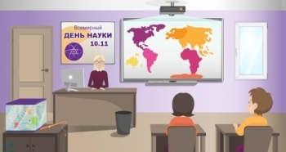  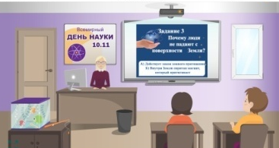 | 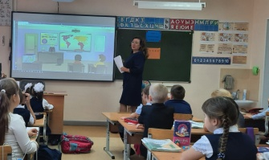  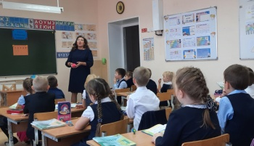  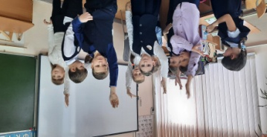  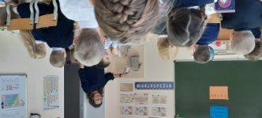  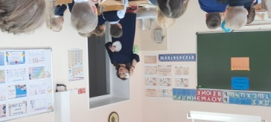
Физминутка. | -В виртуальном классе стало душно, пора проветрить помещение и немного отдохнуть.  (физминутка)  - Мы идём на космодром,  Дружно в ногу мы идём.  Мы походим на носках,  Мы идём на пятках.  Вот проверили осанку  И свели лопатки (ходьба на носках, на пятках).  Побежим ребята дружно -  Разминаться всем нам нужно. | Выполняют движения в соответствии со стихотворением. |  | 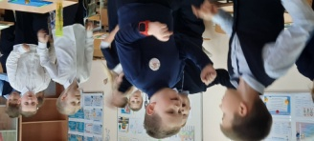
3. Работа по теме урока.  Д) Движение Земли | -Из окна прилетела бумажка. Проверим, что там.  (кликнуть на принесенную ветром бумажку).  -Ответьте на вопрос: Земля неподвижна или она движется? Рассмотрите две схемы. (Карточка). Какая из них правильная. Выскажите свои предположения. Обсудите вопрос в парах.  -Давайте проверим ваши предположения. (3.53- 5.06) | Читают учебную задачу.  Рассматривают в парах карточки, высказывают предположение.  Смотрят обучающее видео. | Обучающая платформа РЭШ  https://resh.edu.ru/subject/lesson/4013/main/154635/  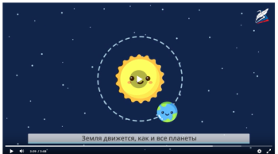
4. Диагностика знаний учащихся. | -Мы получили еще одну букву кода. Внесем ее в таблицу. Осталось одно последнее задание. Но где оно? Даю подсказку: что занимает большую часть поверхности земли? Где же спрятано последнее задание?  (поднять крышку аквариума, удочкой достать ключ и открыть тумбочку. В ней находится последнее задание).  -Давайте вспомним, что было на уроке. Выполним задания на платформе Учи.ру. (задание может быть выполнено фронтально или индивидуально, в зависимости от способностей класса). | Делают предположения, где находится последнее задание.  Выполняют учебные задания на платформе Учи.ру. | 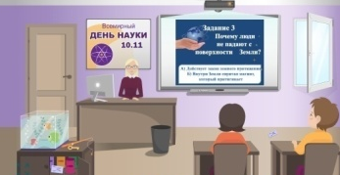  Образовательная платформа Учи.ру  https://uchi.ru/teachers/groups/12355197/subjects/6/course_programs/1/cards/103591  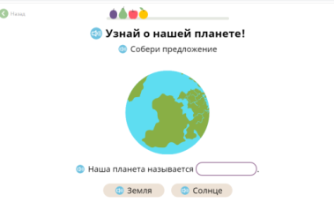  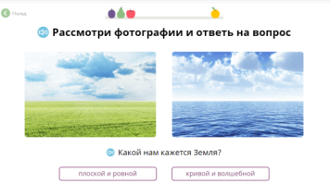  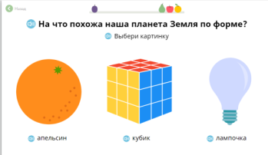
5. Рефлексия учебной деятельности. Итог урока. | -Если на все вопросы дали верные ответы, выберите зеленый смайлик. Если была допущена 1 ошибка - желтый. Если допущено 2 ошибки – красный.  -Поднимите руки те, у кого зеленый смайлик. Вы помогли получить нам последнюю цифру секретного кода. Занесем ее в таблицу. Остальным не стоит отчаиваться, пройдите карточку от учителя на Учи.ру, и вы еще раз закрепите весь пройденный материал.  -Молодцы, ребята. Вы разгадали несколько загадок науки астрономии и смогли подобрать секретный шифр. Посмотрим, куда нас приведет эта дверь.  (код:БВААБА)  -Для вас, ребята, открылась дверь в науку. Может, это будет наука астрономия, может, физика, а может быть биология или какая-нибудь другая наука. Но для того, чтобы развивать науки, необходимо, чтобы вы все хорошо учились и получали высшие оценки в школе.  Наука не стоит на месте, она стремительно движется вперёд. Возможно, кто-то из вас поможет нашей стране в этом движении! Успехов вам!  -В завершении урока предлагаю посмотреть короткий ролик об известных людях России, в том числе наших ученых, прославившихся на весь мир. | Оценивают результаты выполнения учебных заданий.  Проводят рефлексию деятельности.  Слушают педагога.  Смотрят ролик. | Ролик https://www.youtube.com/watch?v=VK4jkuodDTA | 